VAIKO PRAŠYMO PILDYMAS
Norėdami pateikti naują registracijos prašymą, tai galite atlikti prisijungę prie savo paskyros, meniu punkte „Nauja registracija“ pasirinkę numatomą ugdymo tipą registruojamam asmeniui bei užpildę ir pateikę lange atsidariusią prašymo formą.
Prieš pradėdami pildyti prašymą, dar kartą įsitikinkite, jog esate tos savivaldybės, kurioje norite pateikti prašymą aplinkoje. Tuo galite įsitikinti pažvelgę į viršutinėje puslapio juostoje esantį savivaldybės pasirinkimo laukelį.
Pats pirmas žingsnis, kurį būsite paprašyti atlikti, norėdami sukurti registracijos prašymą meniu punkte „Nauja registracija“, yra ugdymo tipo pasirinkimas:
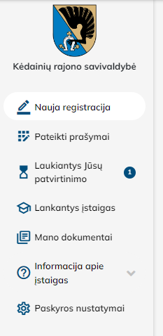
- Norėdami registruoti vaiką į lopšelį, darželį ar kitų įstaigų ikimokyklines ar priešmokyklines grupes, spauskite blokelį „Ikimokyklinis ugdymas“
- Norėdami registruoti mokinį į mokyklą ar gimnaziją, spauskite blokelį „Bendrasis ugdymas“
Jei Jus domina informacija apie neformaliojo ugdymo veiklas Jūsų savivaldybėje, spauskite blokelį „Neformalus ugdymas

1 BLOKAS
Sistema patikrins gyventojų registro duomenis bei kitą sistemoje saugomą informaciją ir jei bus rasta galimų registruoti asmenų, pirmajame blokelyje Jums bus atvaizduojamos jų kortelės. Tokiu atveju, užteks paspausti ant norimos kortelės ir pirmojo blokelio pildymas bus baigtas.
Visgi, jei sistema negebės Jums pasiūlyti galimų registruoti asmenų ar siūlomi variantai Jūsų netenkins, registruojamo asmens (vaiko ar mokinio) duomenis galėsite užpildyti ir ranka. Atkreipkite dėmesį, jog pagal pateiktą asmens kodą, sistema pati bando nuspėti asmens gimimo datą. Jei pastebėsite neatitikimų, gimimo datą galite patys redaguoti ranka.
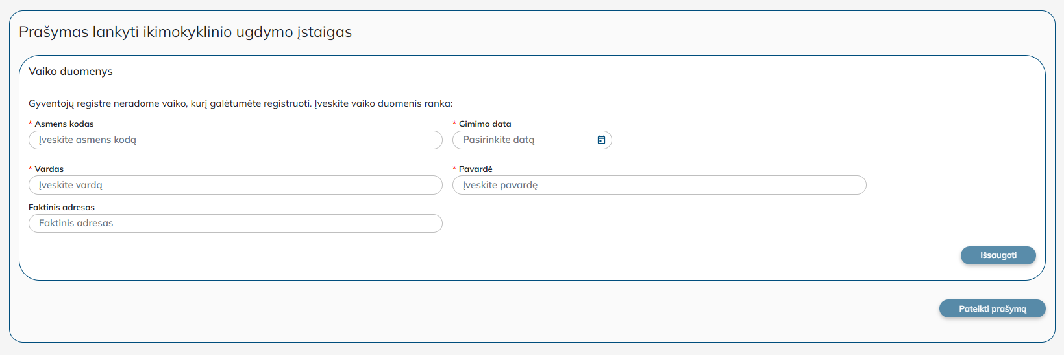

2 BLOKAS
Antrojo prašymo blokelio pradžioje laukelyje „Nori lankyti nuo“ galima pasirinkti, nuo kada pageidaujama, kad vaikas / mokinys lankytų ugdymo įstaigą. Sistema automatiškai Jums pasiūlys ateinančių metų rugsėjo pirmąją, bet šią datą galite pakeisti ir patys pagal Jūsų pageidavimą.
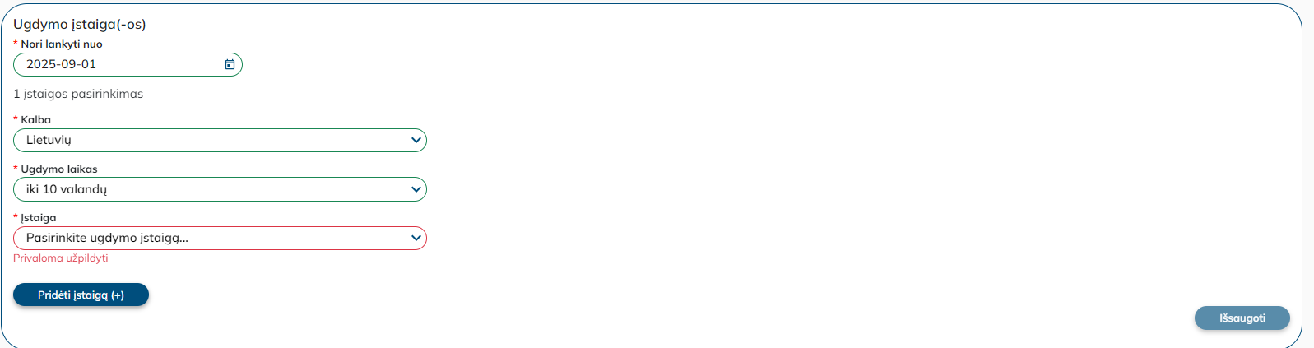
Toliau antrajame blokelyje reikia užpildyti informaciją apie pageidaujamą lankyti įstaigą. Šioje vietoje yra svarbu laukelius pildyti nuosekliai. T. y. tik atlikę pasirinkimą pirmiau esančiame laukelyje, galėsite matyti kitą laukelį ir jame pasirinkti norimus parametrus. Kai kurie iš parametrų jau bus parinkti iš karto. Jei šie siūlomi parametrai Jūsų netenkins, galite patys pasikeisti tol laukelio vertę.
Galiausiai, užpildžius visus reikalaujamus užpildyti laukelius, Jums reikės nurodyti įstaigą, kurią norite, kad registruojamas asmuo lankytų. Siūlomų įstaigų sąrašas priklausys nuo aukščiau pasirinktų parametrų, pageidaujamos ugdymo įstaigos lankymo pradžios datos ir gimimo datos arba klasės.
3 BLOKAS
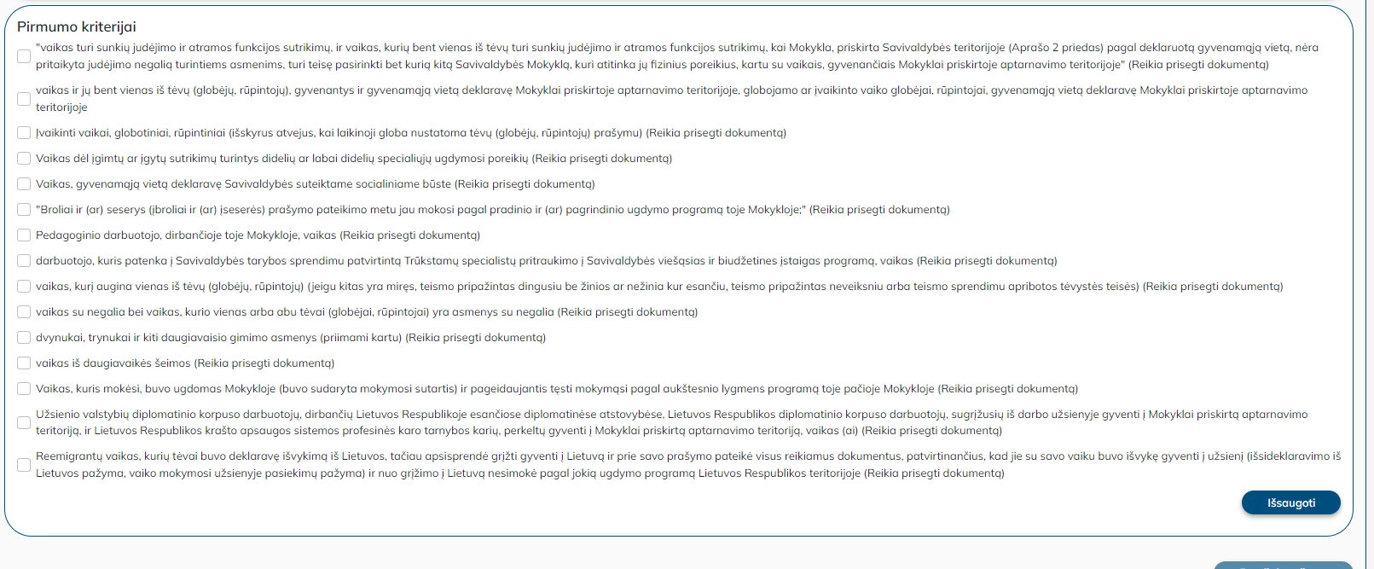
Trečiajame prašymo pildymo bloke reikia peržiūrėti pateiktus prioritetą suteikiančius kriterijus. Pagal savivaldybės numatytą tvarką, prašymai, kurie tenkina vieną ar kelis šių kriterijų, įgyja tam tikrą pirmumo teisę prieš kitus prašymus laukiančiųjų vaikų / mokinių eilėje.
Perskaitę pirmumo kriterijų (prioritetų) aprašymus ir radę tokių, kurie galėtų būti priskiriami Jūsų registruojamam prašymui, pažymėkite juos varnele. Šioje vietoje būkite sąžiningi, nes Jūsų pasirinkimus ir pateiktus faktus, prieš priėmimą į ugdymo įstaigą, patikrins priėmimo komisija.
Pažymėjus kai kuriuos iš prioritetų, būsite paprašyti pateikti faktus įrodantį dokumentą. Kol to neatliksite, su pažymėtu prioritetu negalėsite tęsti registracijos. Tad šioje vietoje raskite ir prisekite reikiamą dokumentą. Pavyzdžiui, jei prioritetas teigia, jog pirmumas bus suteiktas vaikams, kurių tėvai turi tam tikrą nedarbingumo laipsnį, tai prie prioriteto reikėtų prisegti nedarbingumo pažymą. Dokumentus galite prisegti .xlsx, .docx, .pdf ir .adoc formatais.
Gali būti, jog šiame blokelyje nerasite visų savivaldybės tvarkoje numatytų pirmumo kriterijų. Taip yra dėl to, kad dalis prioritetų yra užprogramuoti sistemoje veikti automatiškai. T. y. Jums pateikus prašymą, sistema pati patikrins turimus duomenis ir jei jie atitiks, pritaikys Jums prioritetą, kurį kaip ir kitus, galėsite matyti pateikto prašymo blokelio skiltyje „Galiojantys pirmumo kriterijai“.
4 BLOKAS
Ketvirtajame prašymo pildymo formos blokelyje yra pateikiama papildoma informacija. Nei vieno iš šio blokelio laukelių nėra privaloma užpildyti. Visgi, jei turite kokių specifinių pageidavimų ugdymo proceso organizavimui ar norite pateikti papildomos informacijos, failų, kuriuos galėtų peržiūrėti Jūsų prašymą svarstanti įstaiga, duomenis galite pateikti būtent šiame blokelyje.
PRAŠYMO PATEIKIMAS
Užpildžius visus keturis registracijos prašymo pildymo formos blokelius, turėsite pažymėti, jog patvirtinate pateiktos informacijos teisingumą.

